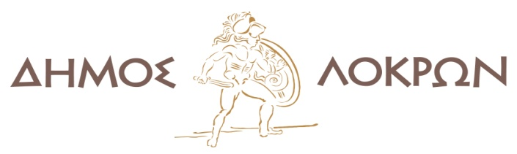
Αταλάντη, 7 Μαΐου 2020
Ανακύκλωση ηλεκτρικών συσκευών

Ο σεβασμός στο περιβάλλον αποτελεί συστατικό στοιχείο του πολιτισμού κάθε κοινωνίας. Σήμερα η ανάγκη να το προστατεύσουμε και να το διαχειριστούμε σωστά αποτελεί πρωταρχική προσπάθεια της Δημοτικής Αρχής Λοκρών και κύριο άξονα στην προσπάθεια για βιώσιμη ανάπτυξη και ποιότητα ζωής.

Ο Δήμαρχος Λοκρών Αθανάσιος Ζεκεντές, με τους συνεργάτες του, από την πρώτη ημέρα ανάληψης των καθηκόντων του έθεσε σε προτεραιότητα την αύξηση της ανακύκλωσης και ανάκτησης υλικών. Αυξήθηκαν τα δρομολόγια της ανακύκλωσης σε 6 εβδομαδιαίως, προχώρησε πιλοτικά η οικιακή κομποστοποίηση, υπογράφηκε σύμβαση ανταποδοτικής ανακύκλωσης (σπιτάκια ανακύκλωσης) και σύμβαση ανακύκλωσης ηλεκτρικών συσκευών.

Ξεκινά σήμερα στο Δήμο Λοκρών η τοποθέτηση κάδων ηλεκτρικών και ηλεκτρονικών συσκευών σε συνεργασία με την εταιρεία Ανακύκλωση Συσκευών Α.Ε.. Η ανακύκλωση των ηλεκτρικών συσκευών, είναι σημαντικός παράγοντας στη διαδικασία της ανακύκλωσης, δεδομένου πως είναι οι πιο συχνά απορριπτόμενες συσκευές του τεχνολογικού εξοπλισμού που διαθέτει ο σύγχρονος άνθρωπος στο σπίτι του. Είναι ιδιαίτερα σημαντικό το όφελος που προκύπτει από την ανακύκλωση των ηλεκτρικών και ηλεκτρονικών αποβλήτων μας.

Αποφεύγουμε την επιβάρυνση του περιβάλλοντος από επικίνδυνες ουσίες που περιέχονται σε αυτά, ανακτώνται αξιοποιήσιμα υλικά, όπως μέταλλα, γυαλί και πλαστικό, τα οποία επαναχρησιμοποιούνται στην διαδικασία παραγωγής και συμβάλλουμε στη διαφύλαξη του ορυκτού πλούτου του πλανήτη μας.

Ποιες ηλεκτρικές συσκευές ανακυκλώνω
Μπορείτε να ανακυκλώνετε οποιαδήποτε ηλεκτρική και ηλεκτρονική συσκευή σας που μπαίνει στην πρίζα ή λειτουργεί με μπαταρία συμπεριλαμβανομένων των λαμπτήρων. Οι κατηγορίες των προϊόντων που ανακυκλώνονται είναι μεγάλες και μικρές οικιακές συσκευές, εξοπλισμός πληροφορικής και τηλεπικοινωνιών, καταναλωτικά είδη, λάμπες οικονομίας / φθορισμού, ηλεκτρικά και ηλεκτρονικά εργαλεία (εξαιρουμένων των μεγάλης κλίμακας σταθερών βιομηχανικών εργαλείων), παιχνίδια και εξοπλισμός ψυχαγωγίας και αθλητισμού, ιατροτεχνολογικά προϊόντα (εξαιρουμένων των εμφυτεύσιμων και μολυσμένων), όργανα παρακολούθησης ελέγχου και συσκευές αυτόματης διανομής.

Το σήμα του διαγραμμένου κάδου απορριμμάτων, που φέρουν τα είδη ηλεκτρικού και ηλεκτρονικού εξοπλισμού δηλώνει ότι αυτά ανακυκλώνονται και ότι η χωριστή συλλογή τους είναι υποχρεωτική. | 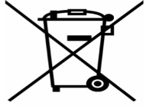

Πώς ανακυκλώνω τις συσκευές μου
Μικρές Συσκευές
Μπορείτε να παραδώσετε τις μικρές συσκευές (όπως καφετιέρες, σκούπες, laptop, μικρές τηλεοράσεις κ.α.) στα κάτωθι συμβεβλημένα δημοτικά σημεία:
- Δημοτικό Κατάστημα Αταλάντης
- ΚΕΠ Λιβανατών
- ΚΕΠ Μαλεσίνας
- ΚΕΠ Μαρτίνου

Μεγάλες Συσκευές
Όσον αφορά στις μεγάλες ηλεκτρικές συσκευές (όπως ψυγεία, κουζίνες, πλυντήρια, ογκώδεις τηλεοράσεις) μπορείτε να τηλεφωνείτε στο Δήμο Λοκρών στο 2233080158 για να συνεννοηθείτε για τη μέρα και την ώρα αποκομιδής της συσκευής σας από το πεζοδρόμιο. Εναλλακτικά, αν διαθέτετε το κατάλληλο μεταφορικό μέσο, μπορείτε να μεταφέρετε την παλιά συσκευή σας σε container σε χώρο του Δήμου που βρίσκεται στο Γραφείο Κινήσεως του Δήμου (είσοδος Αταλάντης από Σκάλα).

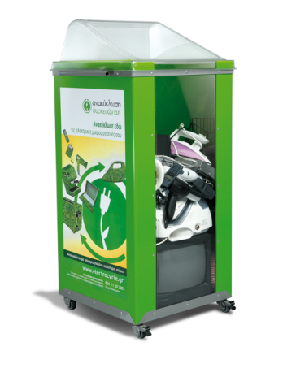 | 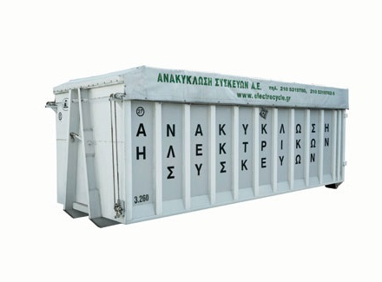
Κάδοι ηλεκτρικών συσκευών | Container

Για να σας διευκολύνουμε να διαχωρίσετε τις μικρές από τις μεγάλες συσκευές, θεωρείστε ως μικροσυσκευή οποιοδήποτε είδος μπορείτε να το μεταφέρετε με τα χέρια σας. Το άνοιγμα του κάδου για τις μικροσυσκευές είναι 43 x45cm.

Μια προσπάθεια, όπως αυτή, με σκοπό τη βελτίωση του περιβάλλοντος και την εξυγίανσή του από την αλόγιστη κατάχρηση των φυσικών πόρων, χρειάζεται πάνω από όλα τους πολίτες. Η υιοθέτηση μιας θετικής περιβαλλοντικής συμπεριφοράς θα πρέπει να μας αγγίζει όλους.

Το Τμήμα Καθαριότητας και Ανακύκλωσης του Δήμου Λοκρών, το οποίο είναι υπεύθυνο για τη χωροθέτηση των κάδων είναι αρμόδιο να δώσει κάθε πληροφορία για το πρόγραμμα ανακύκλωσης και την θέση των κάδων.

Για να επικοινωνήσετε με την αρμόδια υπηρεσία επικοινωνήστε στο τηλέφωνο 22330 80158 ή στο email: grafeiokiniseos.lokron@gmail.com.

